**МІНІСТЕРСТВО ОСВІТИ І НАУКИ УКРАЇНИ**

**НАЦІОНАЛЬНИЙ УНІВЕРСИТЕТ “ЛЬВІВСЬКА ПОЛІТЕХНІКА”**

**іНСТИТУТ КОМП’ютерних НАУК та ІНФОРМАЦІЙНИХ ТЕХНОЛОГІЙ**

### Кафедра “Системи автоматизованого проектування”



**Звіт**

до лабораторної роботи №2

на тему: “ВИВЧЕННЯ БІБЛІОТЕКИ ПРИКЛАДНИХ ПРОГРАМ NLTK, ДЛЯ ОПРАЦЮВАННЯ ТЕКСТІВ ПРИРОДНОЮ МОВОЮ.

ОСНОВИ ПРОГРАМУВАННЯ НА МОВІ PYTHON(частина 2) ”

з дисципліни “Комп’ютерна лінгвістика”

Виконала:

студентка групи ПРЛм-11

Турчиняк О.І.

Прийняв:

викладач

Дупак Б.П.

**Львів-2015**

**Мета роботи:** вивчити основи програмування на мові *Python*,ознайомитись з контрольними структурами та класом FreqDist.

**Теоретичні відомості.**

Python підтримує широкий набір операторів для встановлення взаємозв’язків між змінними (значеннями). Повний набір цих операторів наведений у таблиці 1.

Таблиця 1.

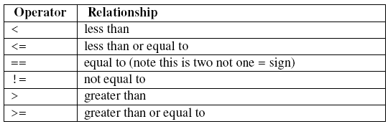

Загальна схема роботи цих прикладів ([w for w in text if *condition* ]), де *condition* умова, яка справджується або ні (приймає значення True або False ).

Звичайно ми використовуємо умовні оператори, як частину *If* операторів. Для перевірки властивостей окремих слів існує набір наступних функцій (Таблиця2.).

| **Функція** | **Пояснення** |
| --- | --- |
| s.startswith(t) | чи починається s з t |
| s.endswith(t) | чи закінчується s на t |
| t in s | Чи t міститься в s |
| s.islower() | Чи всі символи в s є малі |
| s.isupper() | Чи всі символи в s є великі |
| s.isalpha() | Чи всі символи в s є букви |
| s.isalnum() | Чи всі символи в s є букви і цифри |
| s.isdigit() | Чи всі символи в s є цифри |
| s.istitle() | Чи всі слова в s є з великої літери |

В даних прикладах наступні вирази: [f(w) for ...] or [w.f() for ...], де f це функція, яка або визначає довжину слова або перетворює малі літери на великі. В кожному з цих прикладів здійснюється обробка кожного елемента списку. Змінній W послідовно присвоююся значення слів з текста і над цією змінною виконуються передбачені програмою дії. Такий запис [f(w) for ...] називається "list comprehension." (включення списків або спискові висловлювання) і є важливим для написання та розуміння програм на Python.

Для автоматичного визначення слів, які є найбільш інформативними для текстів певного жанру або певної тематики спочатку інтуітивно виникає думка побудувати частотний список або частотний розподіл. Частотний розподіл вказує на частоту з якою в тексті зустрічається кожне зі слів. Такий частотний список називають розподілом тому, що він вказує яким чином загальна кількість слів розподіляється між словниковими статями (оригінальні слова) в тексті. Враховуючи що побудова частотних розподілів часто необхідна при обробці природної мови в NLTK реалізовано окремий клас FreqDist в модулі nltk.probability . Застосуємо цей клас для знаходження 50 найчастотніших слів в тексті *Moby Dick*.

**Виконання лабораторної роботи:**

3.1 Створіть змінну *sentence* і присвойте їй значення *‘she sells sea shells by the sea shore’* та напишіть фрагмент програми для виведення на екран всіх слів які починаються з *‘sh’*.

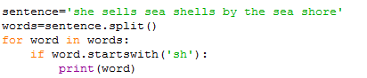



3.5 Пуста стрічка і пустий список в частині умов *if* виразу призводить до помилки. Напишіть програму для демонстрації таких випадків при використанні *if* тверджень.

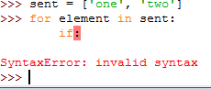

3.7 Виконати наступні приклади і пояснити чому отримані різні результати (різні значення змінних)

sorted(set([w.lower() for w in text1]))

sorted([w.lower() for w in set(text1)])

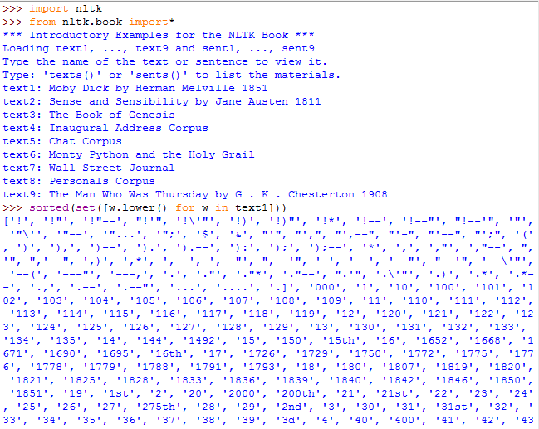

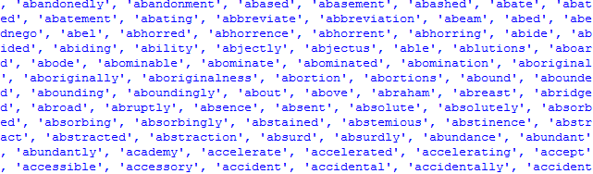



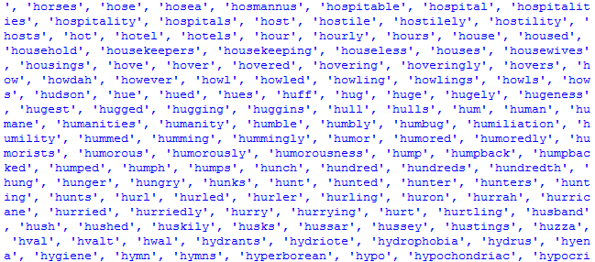

Використання sorted(set([w.lower() for w in text1])) дає можливість уникнути подвійних підрахувань.

3.13 Перевірте виконання виразу set(sent3) < set(text1). Змініть аргументи функції. Результати поясніть

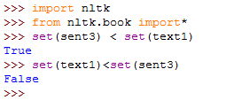

У даній задачі ми порівнюємо довжини тексту 1 та речення 3

3.12 Використайте вираз sum([len(w) for w in text1]) для знаходження середньої довжини слів в тексті.

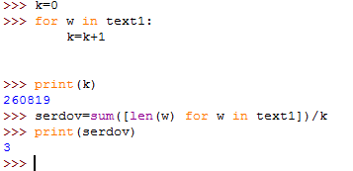

3.18 Побудуйте колокації для текстів №1 та №6. Результати порівняйте.

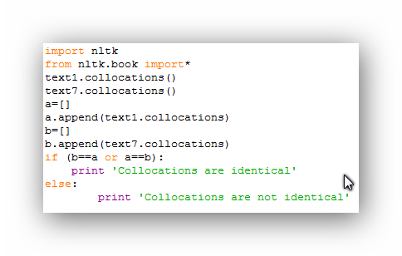

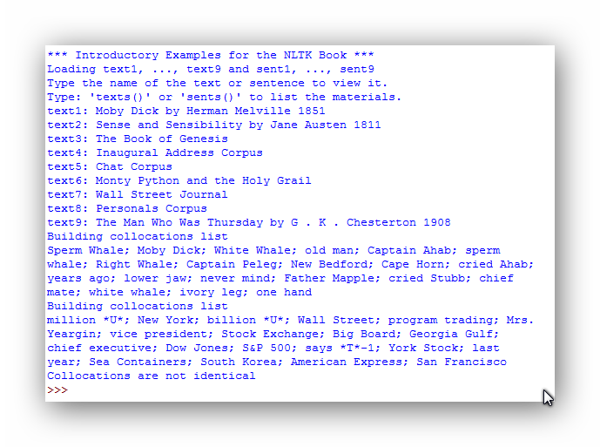

**Висновок**: у цій лабораторній роботі я ознайомилась з основами програмування на мові Python, та з контрольними структурами та класом FreqDist.